Seminario informático III

Trabajo Práctico 4

Orellana Pablo

Fecha de Resolución: 11/06/25

1) Realizar una API REST o API SOAT con su respectiva base de datos

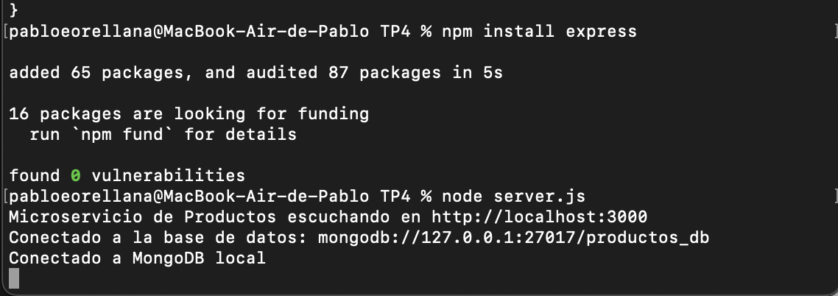

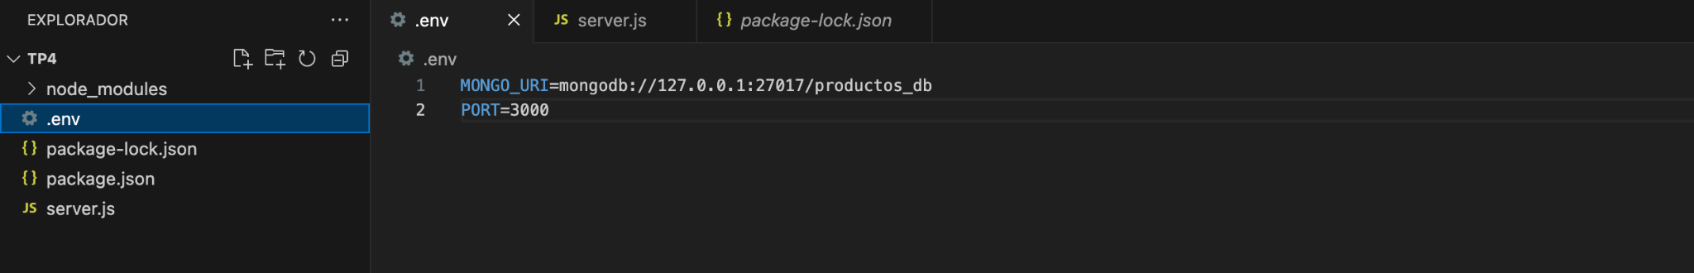

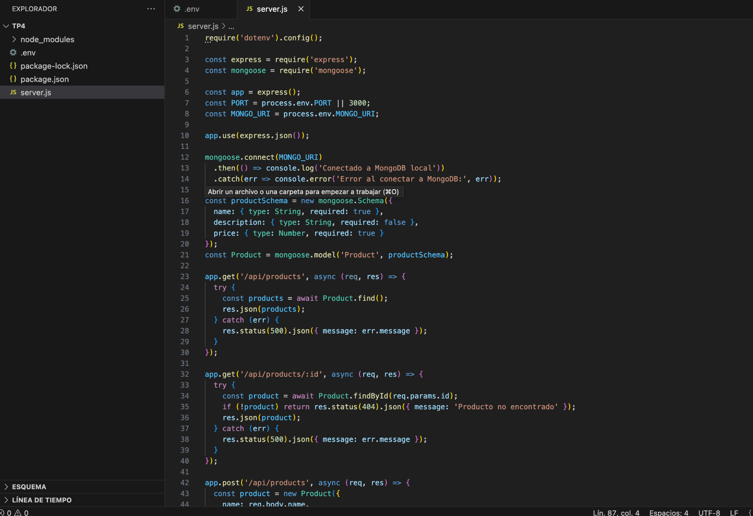

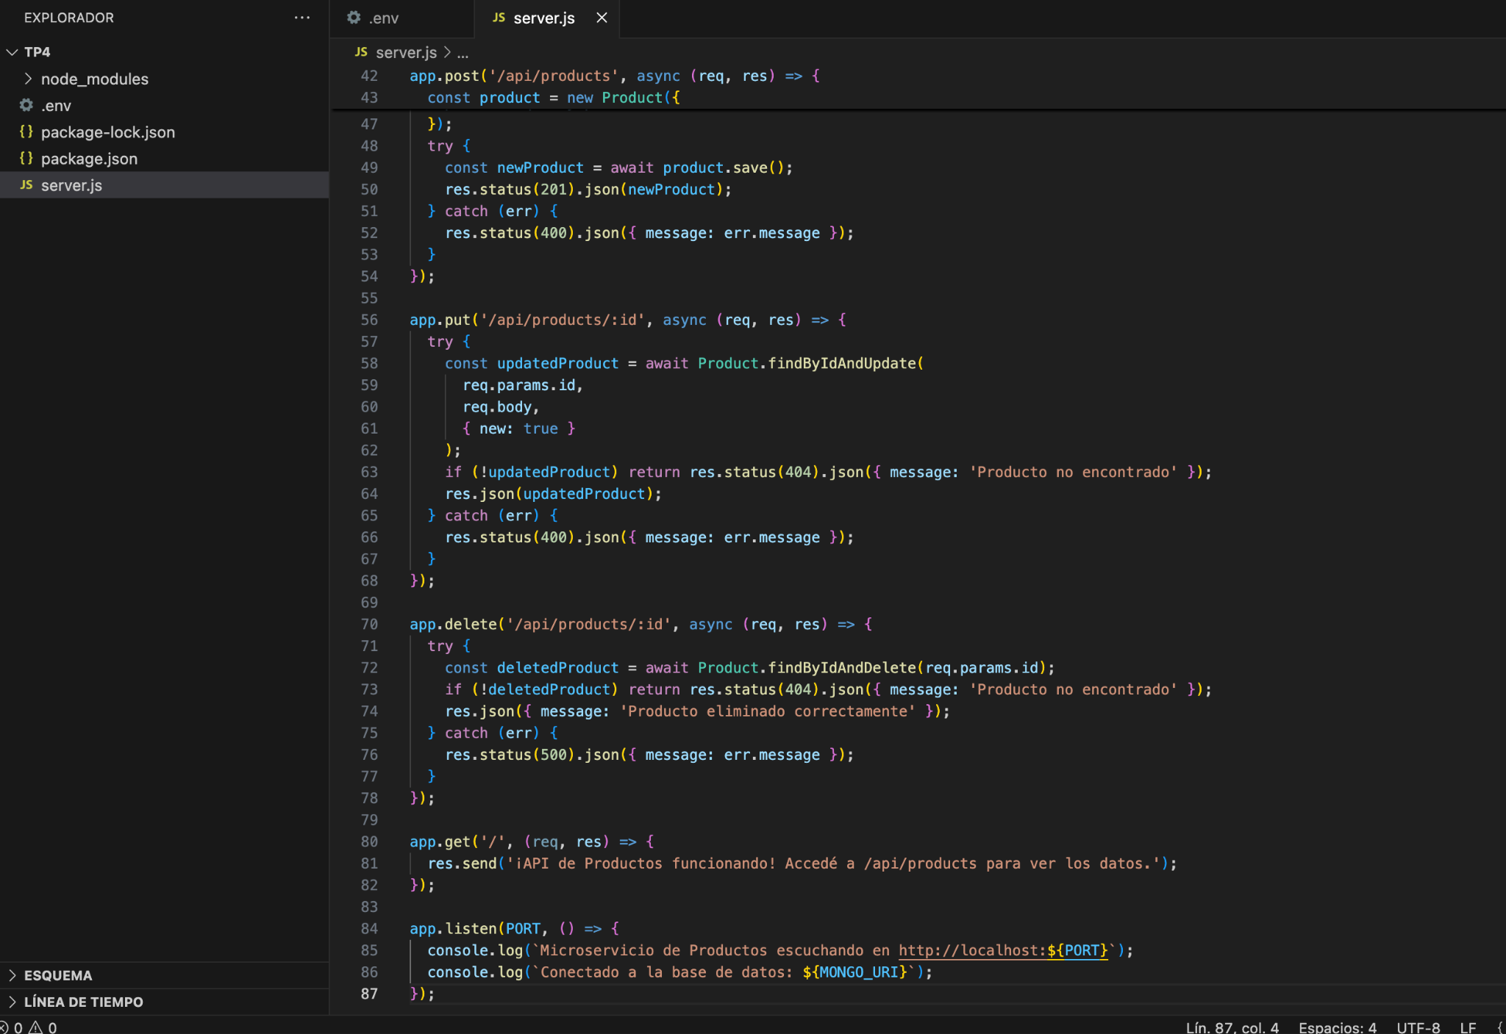

2) realizar las pruebas de los ENDPOINTS y probando la funcionalidad de la API elegida.

GET

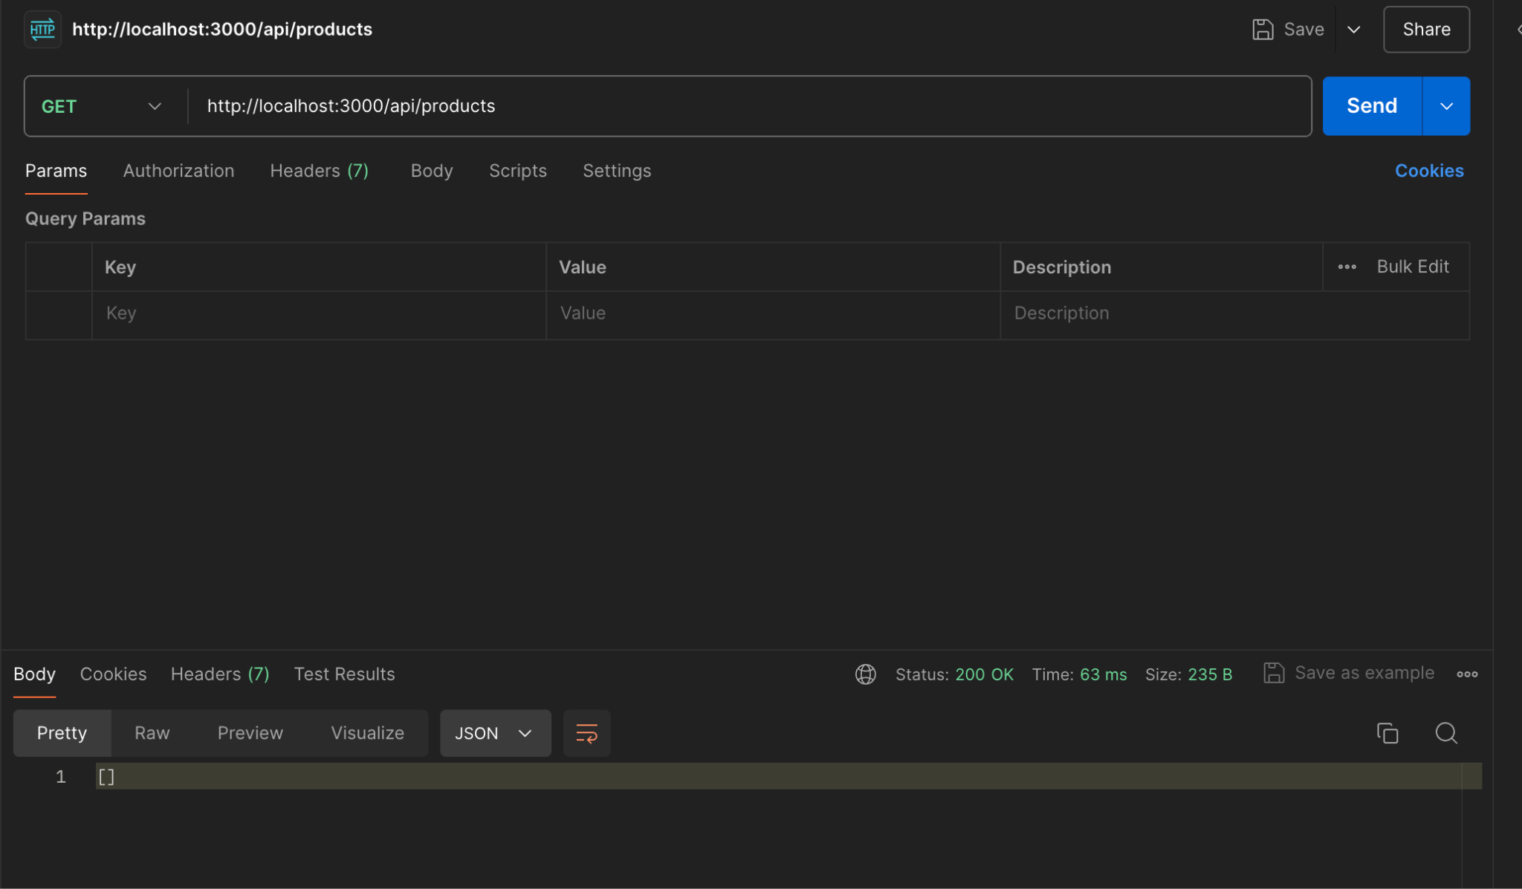

POST

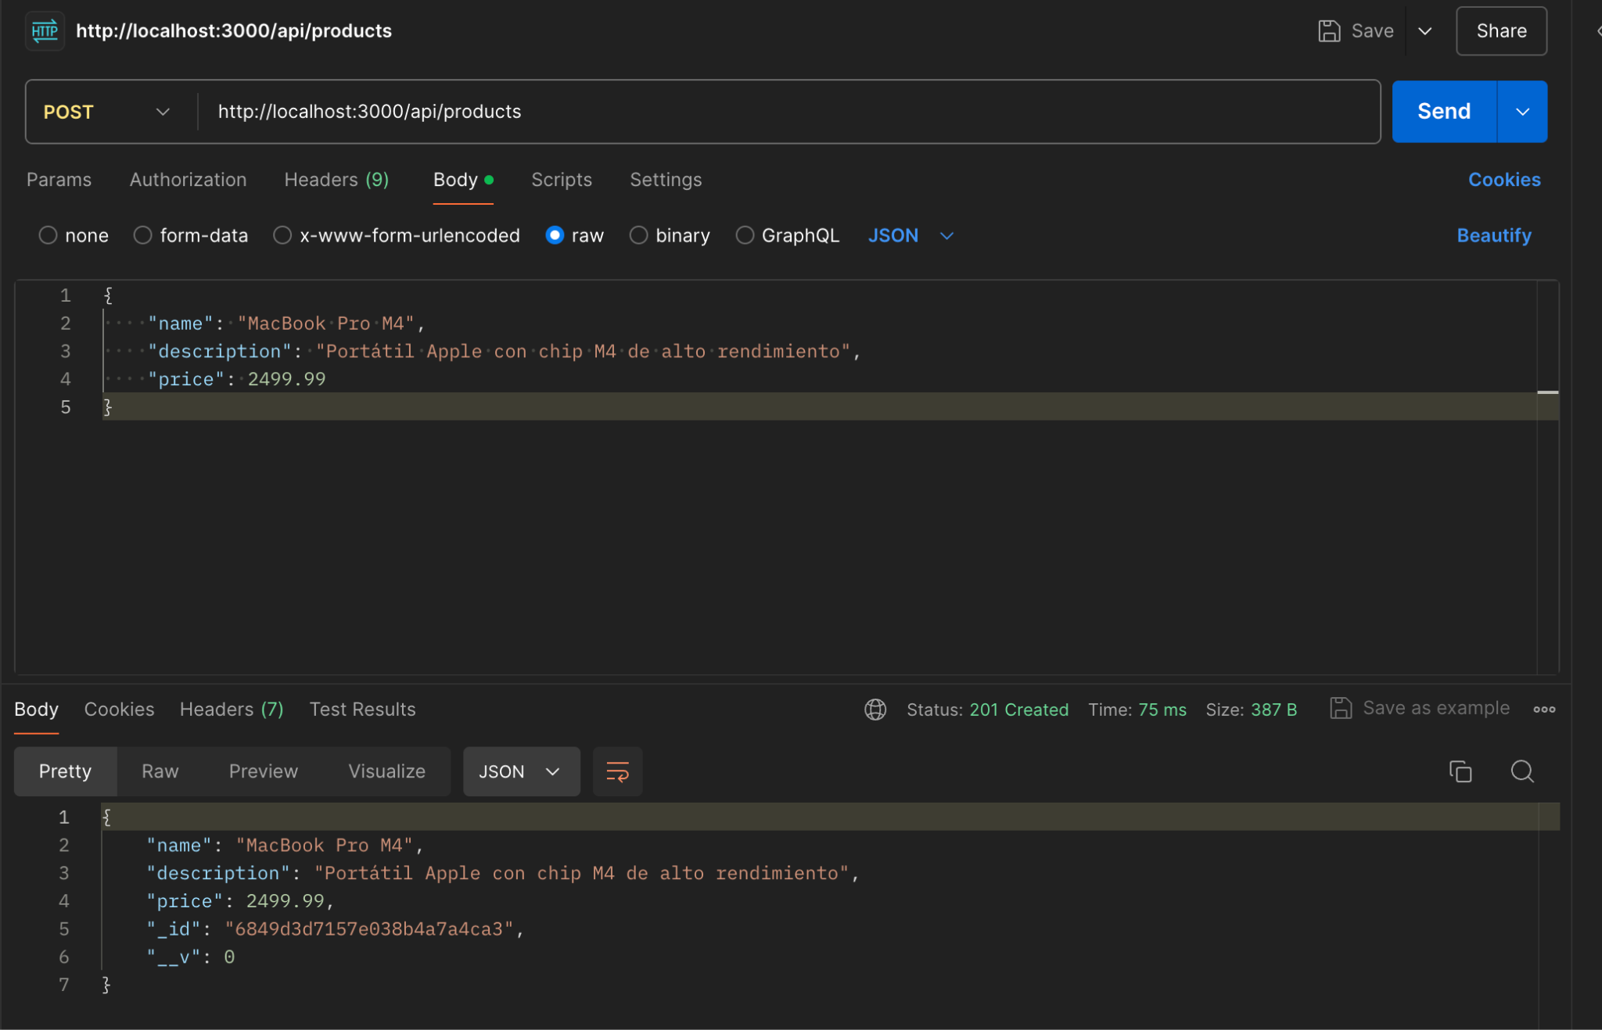

POST

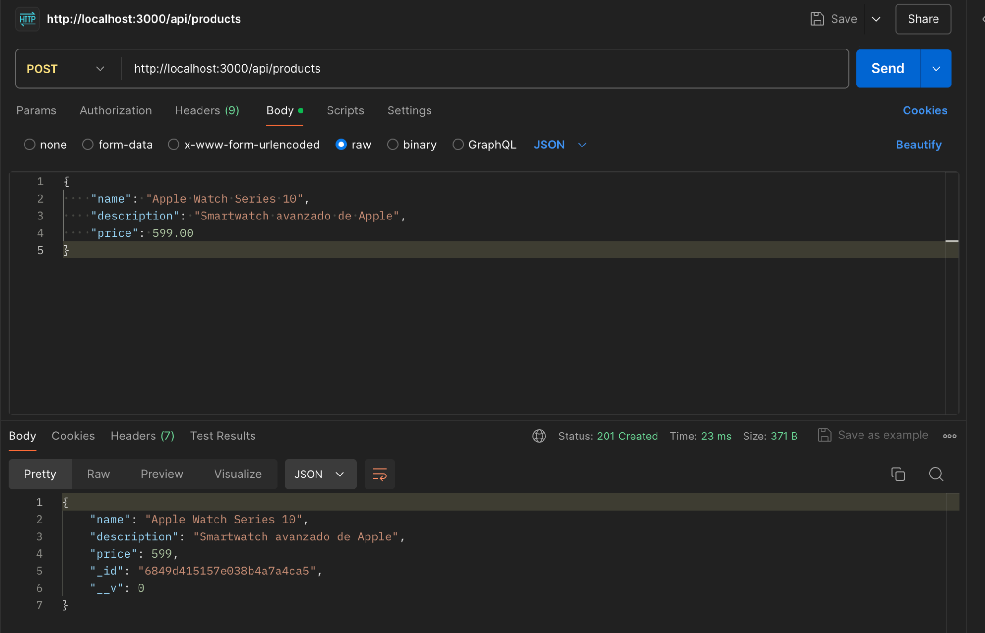

GET

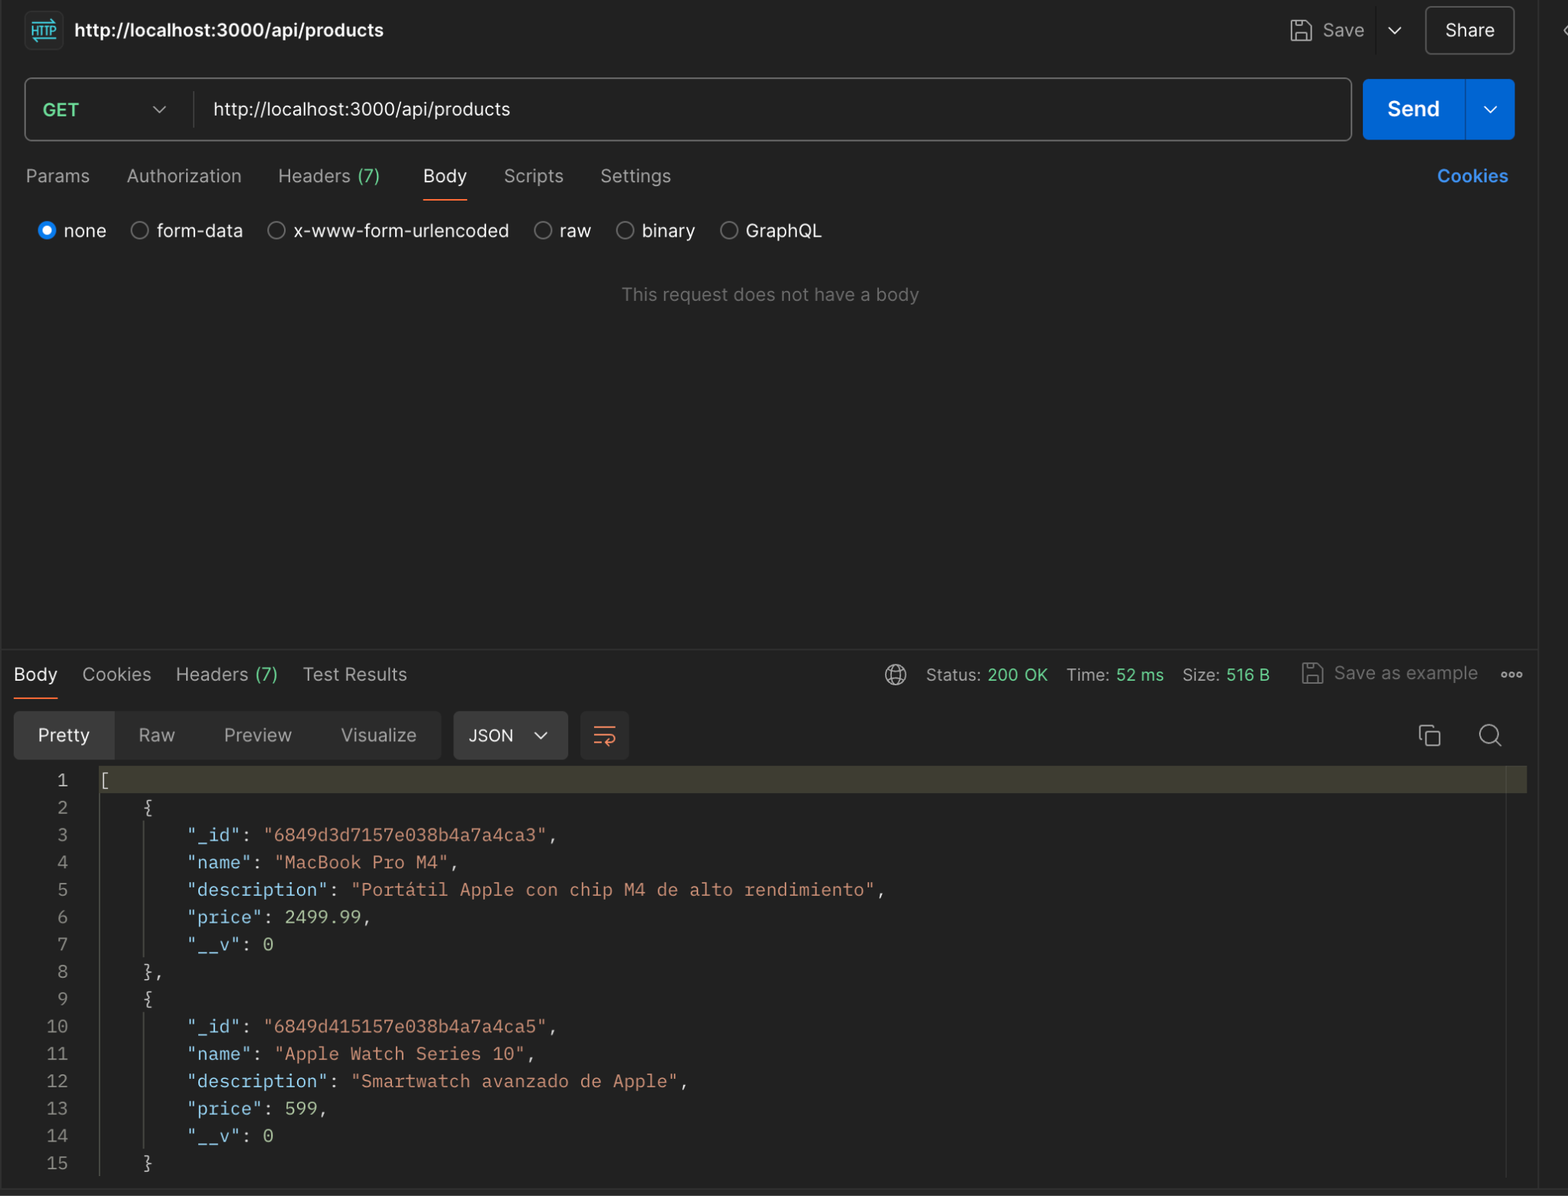

PUT

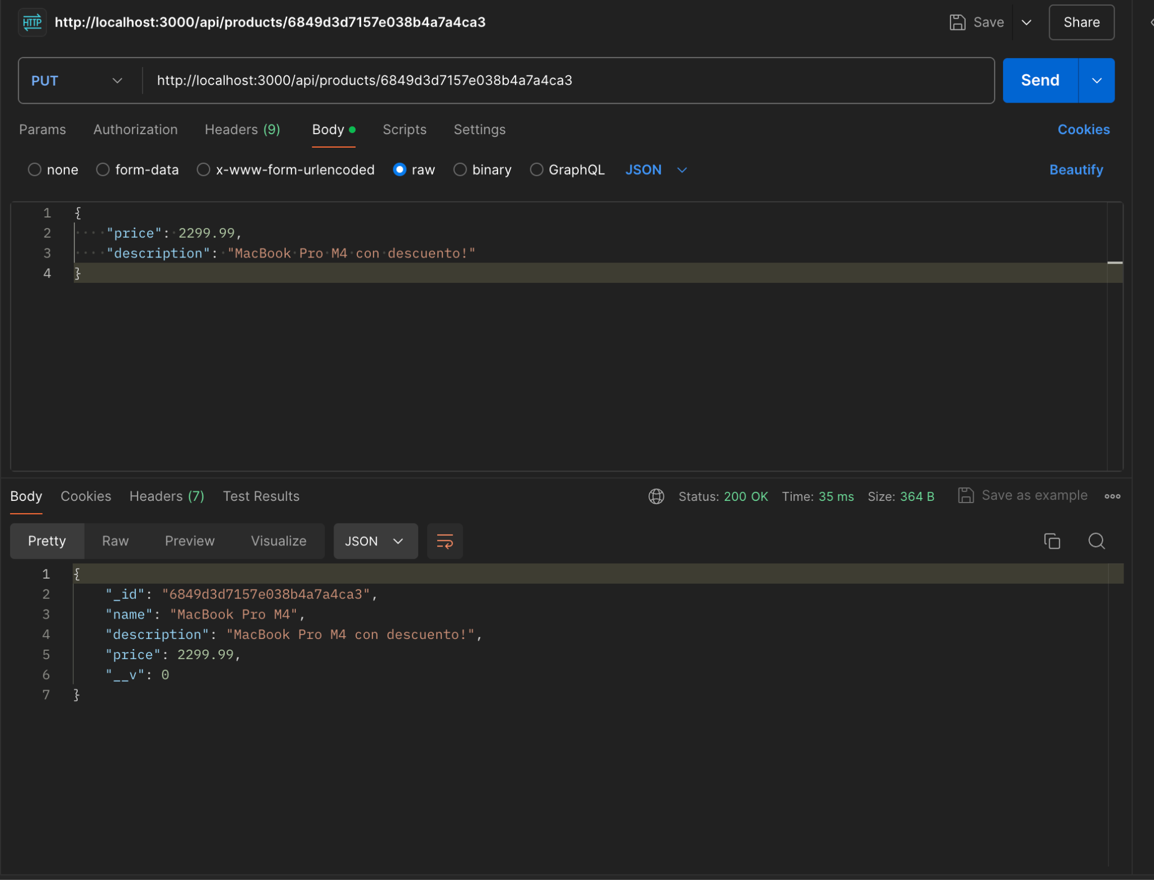

DELETE

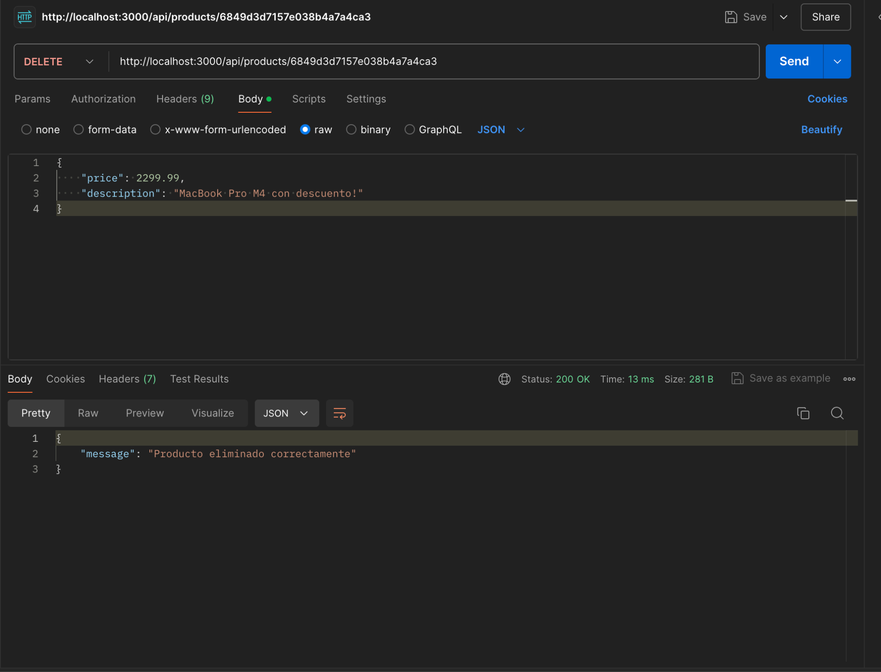

4- explicar en el documento brevemente la funcionalidad del microservicio seleccionado

Este microservicio permite gestionar (Crear, Leer, Actualizar, Borrar) la información de productos en una base de datos. Es una unidad de negocio pequeña, independiente y desplegable que se centra en la gestión de productos, por lo cual no depende de otras funcionalidades extras de la aplicación.

Utiliza comunicación sincronica a través del protocolo HTTP para las operaciones RESTful, útil por la necesidad del usuario de tener respuesta inmediata a sus solicitudes.